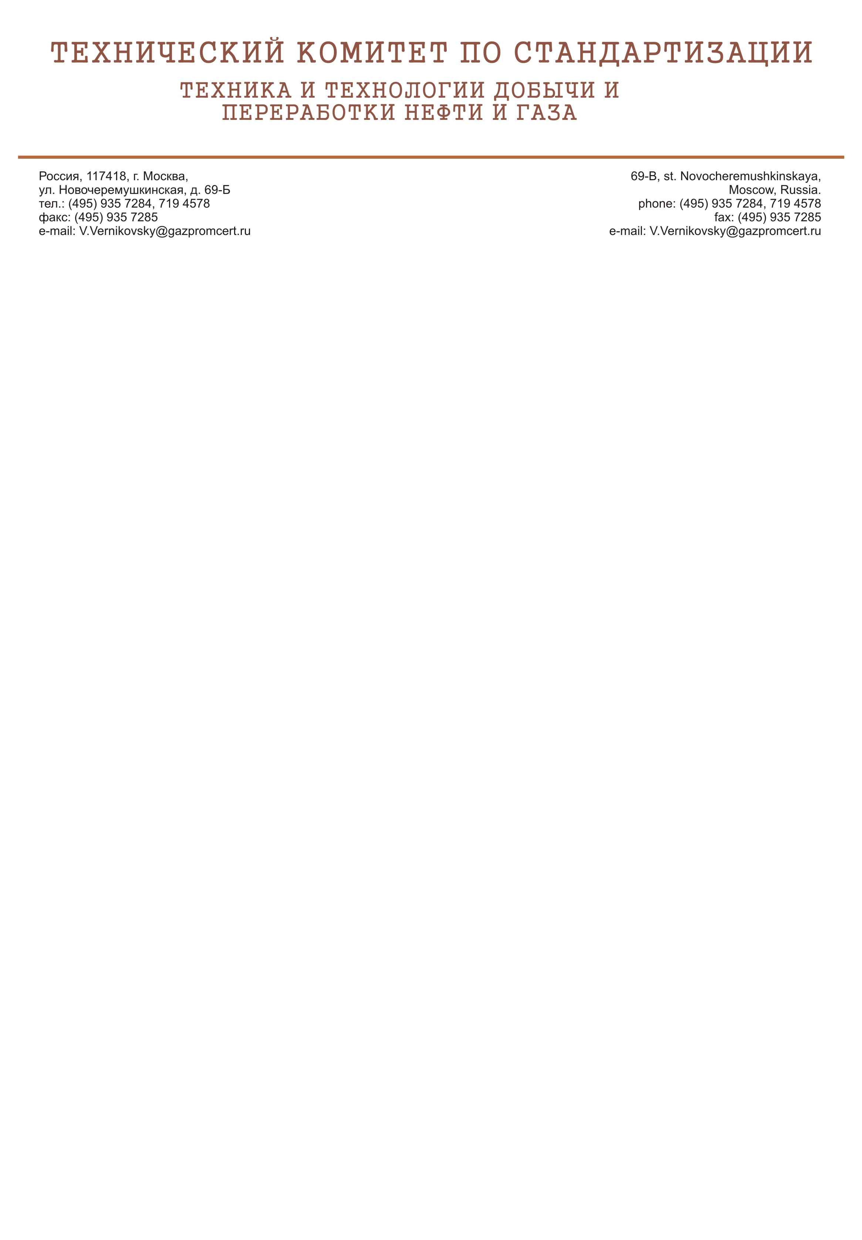

№ 173 от 03 августа 2009 г.

ЧЛЕНАМ ТК 23
О голосовании по проекту
национального стандарта

Уважаемые коллеги!
В секретариат ТК 23 поступил для проведения экспертизы и голосования по утверждению проект национального стандарта «Нефтяная и газовая промышленность. Материалы для использования в сероводородосодержащей окружающей среде при разработке нефти и газа. Часть 2. Трещиноустойчивые углеродистые и низкоплавкие сплавы, использование литых металлов. Разработка ГОСТ Р на основе международного стандарта с дополнением ISO 15156-2:2003 «Petroleum, petrochemical and natural gas industries – Materials for use in H2S- containing environments in oil and gas production. Part 2: Cracking-resistant carbon and low alloy steels, and the use of cast irons. (MOD)».
Проект национального стандарта разработан в соответствии с планом работ по национальной стандартизации ТК 23 на 2008 г. в ОАО «ВНИИ-НЕФТЕМАШ».
Проект в окончательной редакции рассмотрен в подкомитете ТК 23/ПК 6 «Материалы, оборудование для добычи и переработки нефти и газа» и рекомендован к принятию в качестве национального стандарта.
В соответствии с ГОСТ Р 1.6-2005 «Стандартизация в Российской Федерации. ПРОЕКТЫ СТАНДАРТОВ. Организация проведения экспертизы» прошу Вас провести научно-техническую экспертизу проекта и проголосовать с использованием приложенного к настоящему письму бюллетеня для голосования.
Срок представления заполненного бюллетеня для голосования в секретариат ТК 23 – не позднее 28 августа с.г.
Приложения:
- проект национального стандарта;
- пояснительная записка;
- бюллетень для голосования
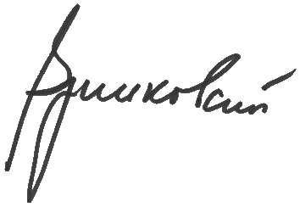
( передаются по электронной почте по адресу члена ТК в соответствии с порядком, принятым по ГОСТ Р 1.1-2005 о переписке в ТК).

Ответственный секретарь ТК 23 В.В. Верниковский

Тел.: 935-72-84, доб.126
Факс: (495) 935-72-84, доб.130
Эл. почта: V.Vernikovsky@gazpromcert.ru
БЮЛЛЕТЕНЬ
для голосования по проекту национального стандарта:

НЕФТЯНАЯ И ГАЗОВАЯ ПРОМЫШЛЕННОСТЬ
МАТЕРИАЛЫ ДЛЯ ИСПОЛЬЗОВАНИЯ В СЕРОВОДОРОДОСОДЕРЖАЩЕЙ ОКРЦУЖАЮЩЕЙ СРЕДЕ ПРИ РАЗРАБОТКЕ НЕФТИ И ГАЗА.
Часть 2. Трещиноустойчивые углеродистые и низкоплавкие сплавы, использование литых металлов.

(ISO 15156-1:2003 «Petroleum, petrochemical and natural gas industries – Materials for use in H2S- containing environments in oil and gas production.
Part 2: Cracking-resistant carbon and low alloy steels, and the use of cast irons. (MOD)

ЗА |  |  | ПРОТИВ |  |  | ВОЗДЕРЖАЛСЯ

Примечание_______________________________________________________________________________________________________________________________________________________________________________________________________________________________________________________________________________________________________________________________________________________

____________________ __________________________ ________________
(Фамилия, инициалы) (Руководитель организации – члена ТК 23 (Подпись)
или полномочный представитель)

Заполненный бюллетень для голосования просим направить:
по факсу № (495) 935–72–84, доб.130 либо
по электронной почте V.Vernikovsky@gazpromcert.ru
ответственный секретарь ТК 23 - Верниковский Владимир Владимирович
контактный телефон № (495) 935–72–84, доб.126

